第九章 4 物态变化中的能量交换
物质的气态、液态、固态在一定的条件下可以相互转变。在转变的过程中会发生能量的交换。我们在初中学过的“蒸发吸热”“液化放热”“熔化吸热”“凝固放热”，指的就是这种能量交换。

熔化热
熔化（melting）指的是物质从固态变成液态的过程，而凝固（solidifying）指的是从液态变成固态的过程。
为什么熔化会吸热、凝固会放热？原来，固态物质的分子受到周围其他分子的强大作用，被束缚在一定的位置，只能在这位置附近振动。对固体加热，当温度升高到一定程度时，一部分分子的能量足以摆脱其他分子的束缚，从而可以在其他分子之间移动，于是固体开始熔解。
某种晶体熔化过程中所需的能量与其质量之比，称做这种晶体的熔化热（melting heat）。一定质量的晶体，熔化时吸收的热量与凝固时放出的热量相等。不同的晶体有不同的结构，要破坏不同物质的结构，所需的能量也就不同。因此不同晶体的熔化热也不相同。
非晶体液化过程中温度会不断改变，而不同温度下物质由固态变为液态时吸收的热量是不同的，所以非晶体没有确定的熔化热。
表9.4-1 几种物质在压强为1.01×10⁵Pa时的熔化热
物质名称 | 水 | 铝 | 铜 | 碳酸钙 | 氯化钠 | 二氧化碳
熔化热/（kJ·kg⁻¹） | 333.8 | 395.7 | 205.2 | 527.5 | 517.1 | 180.9

说一说
一定质量的物质熔化时吸收的能量，与这种物质凝固时放出的能量相等。如果不相等，可能出现什么现象？

汽化热
汽化（vaporization）指的是物质从液态变成气态的过程，液化（liquefaction）指的是从气态变成液态的过程。
液体汽化时，液体分子离开液体表面成为气体分子，要克服其他液体分子的吸引而做功，因此要吸收能量。某种液体汽化成同温度的气体时所需的能量与其质量之比，称做这种物质在这个温度下的汽化热（heat of vaporization）。液体汽化时体积会增大很多，分子吸收的能量不只用于挣脱其他分子的束缚，还用于体积膨胀时克服外界气压做功，所以汽化热还与外界气体的压强有关。
固体（晶体）只在温度达到熔点时熔化，而液体可以在任何温度下汽化，所以在提到汽化热时一定要注意是在什么温度下的汽化热。
一定质量的物质，在一定的温度和压强下，汽化时吸收的热量与液化时放出的热量相等。
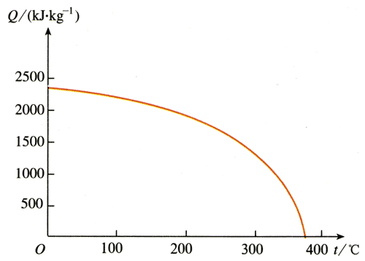
图9.4-1 水在大气压强为1.01×10⁵ Pa下汽化热与温度的关系
表9.4-2 几种物质在压强为1.01×10⁵ Pa、温度为沸点时的汽化热
物质名称 | 水 | 氧 | 氮 | 硅 | 硒 | 钠
沸点/℃ | 100 | -182.96 | -195.8 | 2 355 | 684.9 | 882.9
汽化热/（kJ·kg⁻¹） | 2 260 | 213 | 200 | 1.06×10⁴ | 7.6×10² | 3.9×10³

做一做
了解热管
热管是利用液化和汽化传递热量的装置，近年来发展很快。登录一个有搜索功能的网站，键入“热管”二字，你就能获得许多关于热管的原理、应用的知识，以及相关的商业知识。

说一说
在一定的压强下，不同物质的沸点是不同的。利用这个性质可以分离不同的液态物质。图9.4-2是我国湖北一个小酒厂从酒与水的混合物中把酒提纯的装置。你能说出它的工作流程吗？
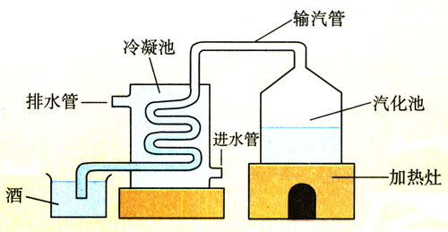
图9.4-2 小酒厂造酒时的提纯
上面的过程在工业上叫做分馏。按照同样的道理，可以从空气中制氧，还可以从石油中分离汽油、煤油、柴油等。

科学漫步
气体的液化
科学研究、工农业生产和日常生活中都会用到液化气体。炼油厂生产的丙烷、丁烷和丙烯、丁烯等气体，液化后变成液化石油气（LPG），装在钢瓶中，可以用于烧饭，也可以代替汽油驱动汽车。气体液化后体积大大缩小，便于储存和运输。例如，有的火箭发动机就用液氢和液氧做燃料。液氮和液氦还常在实验室中用来获得低温。
要把气体液化，先要把未饱和汽变成饱和汽。
在一定温度下，饱和汽的密度大于未饱和汽的密度。在保持温度不变的情况下，用增大压强的办法来减小未饱和汽的体积，增大它的密度，那么，压缩到一定程度时未饱和汽就成了饱和汽。这时进一步减小气体的体积，就能使饱和汽凝结成液体。
饱和汽的密度还跟温度有关系。温度越低，饱和汽的密度就越小。如果保持气体的密度不变，降低它的温度，当气体的实际密度等于饱和汽的密度时，气体也就变成了饱和汽，如果进一步降温，饱和汽就会凝结成液体。
实际上往往同时增大压强和降低温度以使气体液化。那么，这样的方法是否能使所有的气体液化呢？
19世纪，法拉第和其他一些科学家在这方面做了许多工作。他们运用增压和冷却的办法，把许多气体都液化了，其中有氨、氯、二氧化硫、氯化氢、硫化氢、二氧化碳等。但是，他们发现，有几种气体，例如氧、氢、氮等，无论怎样加压都不能使其液化。当时以为这些气体是不能液化的“永久气体”。
后来，进一步的研究发现，各种气体都有一个特殊的温度，在这个温度以上，无论怎样增大压强也不能使其液化，这个温度叫做临界温度。氧、氢、氮等气体之所以没有被液化，是因为它们的临界温度很低，当时的技术还不能获得这样的低温。于是，科学家和工程师们又努力改进低温技术，结果在20世纪初，所有的气体都被液化了。最后一种气体是氦，它于1908年被液化（临界温度5.35 K），后来还被凝固成了固态（熔点0.95 K）。
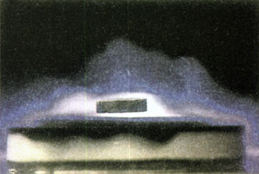
图9.4-3 液态氮在低温物理学中有很多用途
问题：水蒸气的临界温度是多少？本节已经给出了这个问题的信息，你能找到吗？

问题与练习
1．晶体熔化时需要从外界吸热，而温度又不升高，这些热量消耗在哪里？
2．人的体温是由下丘脑中特殊神经细胞监察和控制的，这些神经就像一个温度传感器，对人体血液的温度很敏感。当流过下丘脑的血液的温度高于正常值时，它促使人体散热机制活跃起来，使人出汗。轻量级举重运动员参赛前常在高温、高湿的环境中通过大量排汗达到减少体重的目的。如果一位体重60 kg的运动员某次训练的排汗量是0.5 kg，而且这些汗水都从运动员身上蒸发掉了而没有流掉，这将导致运动员的体温降低多少？已知常温下水的汽化热是2.4×10⁶ J/kg。人体的主要成分是水，可以认为人体的比热容与水的比热容相等。
3．某校研究性学习小组为估测太阳对地面的辐射功率，制作了一个直径0.2 m的0℃的冰球，在环境温度为0℃时，用黑布把冰球包裹后悬吊在弹簧测力计下放到太阳光中。经过40 min后弹簧测力计的读数减少了3.49 N。请你帮助这个小组估算太阳光垂直照射在某一单位面积上的辐射功率。冰的熔化热为3.35×10⁵ J/kg。

